总父工程
- new Project
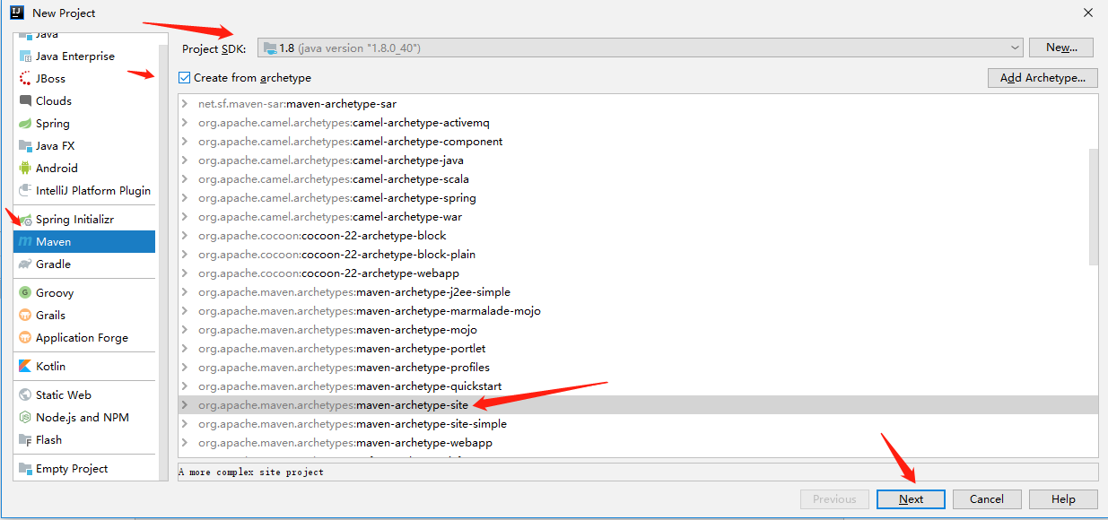
- 聚合总父工程名字
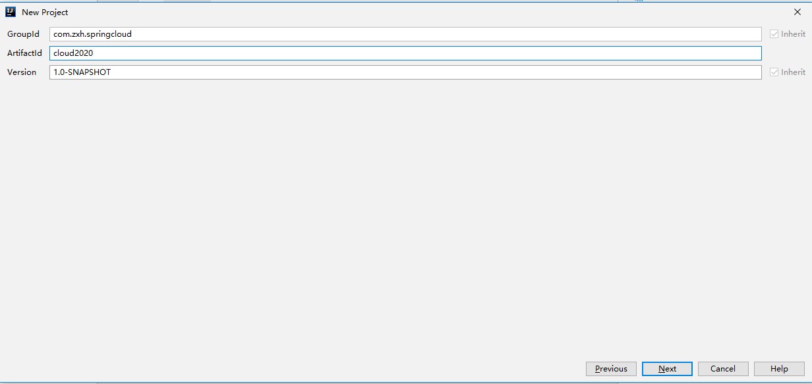
- Maven选版本
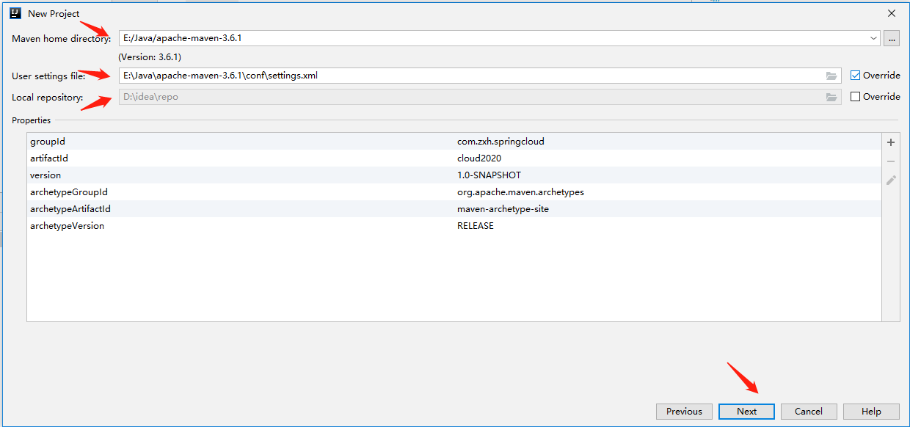
- 工程名字
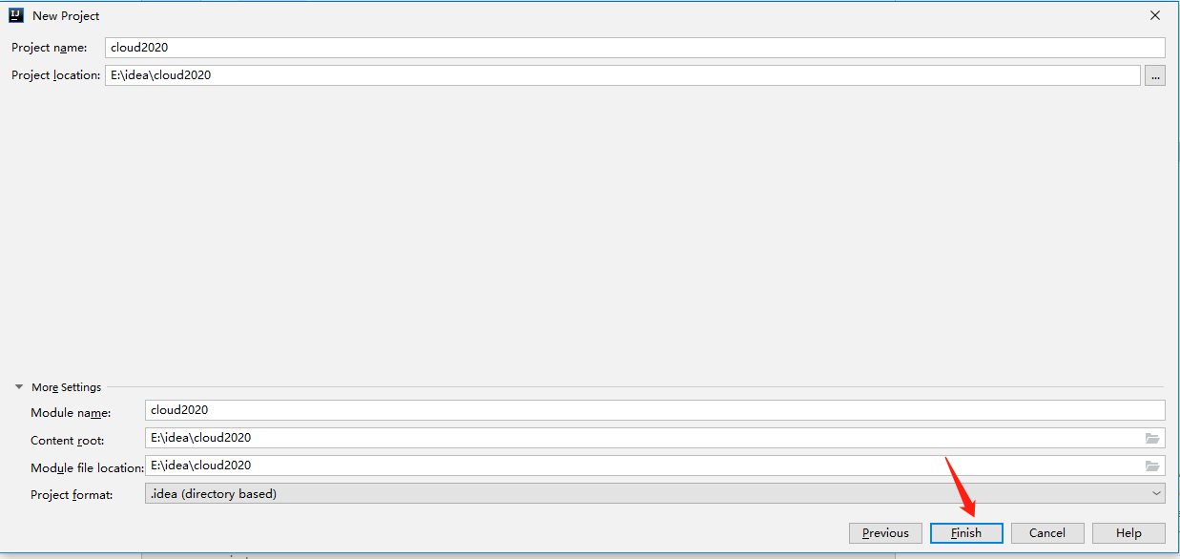
- 字符编码
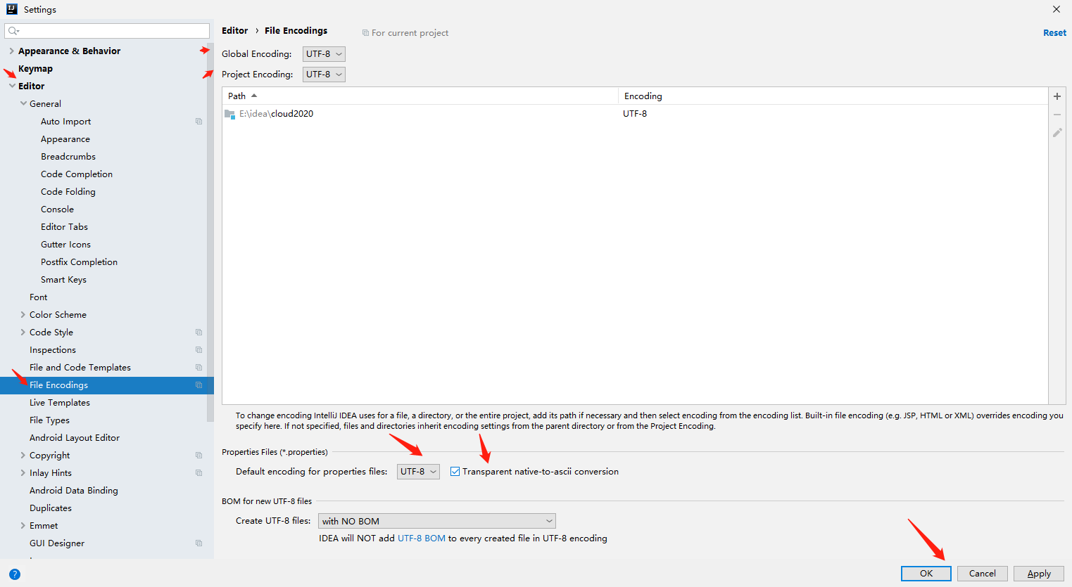
- 注解生效激活
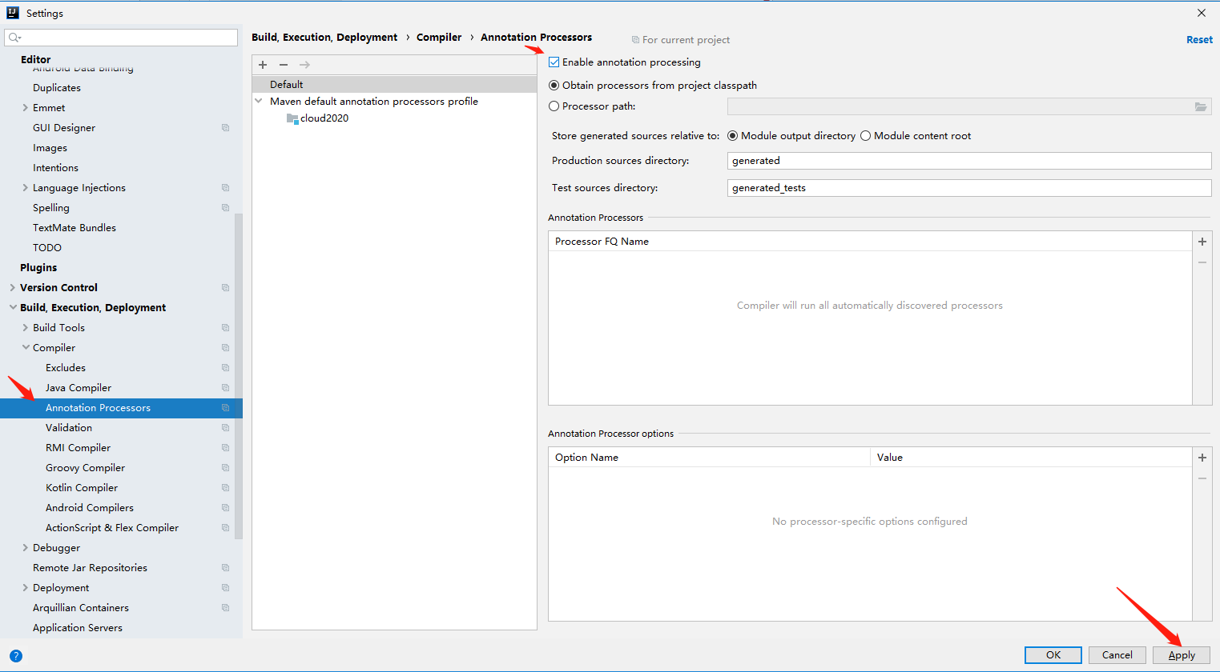
- Java编译版本

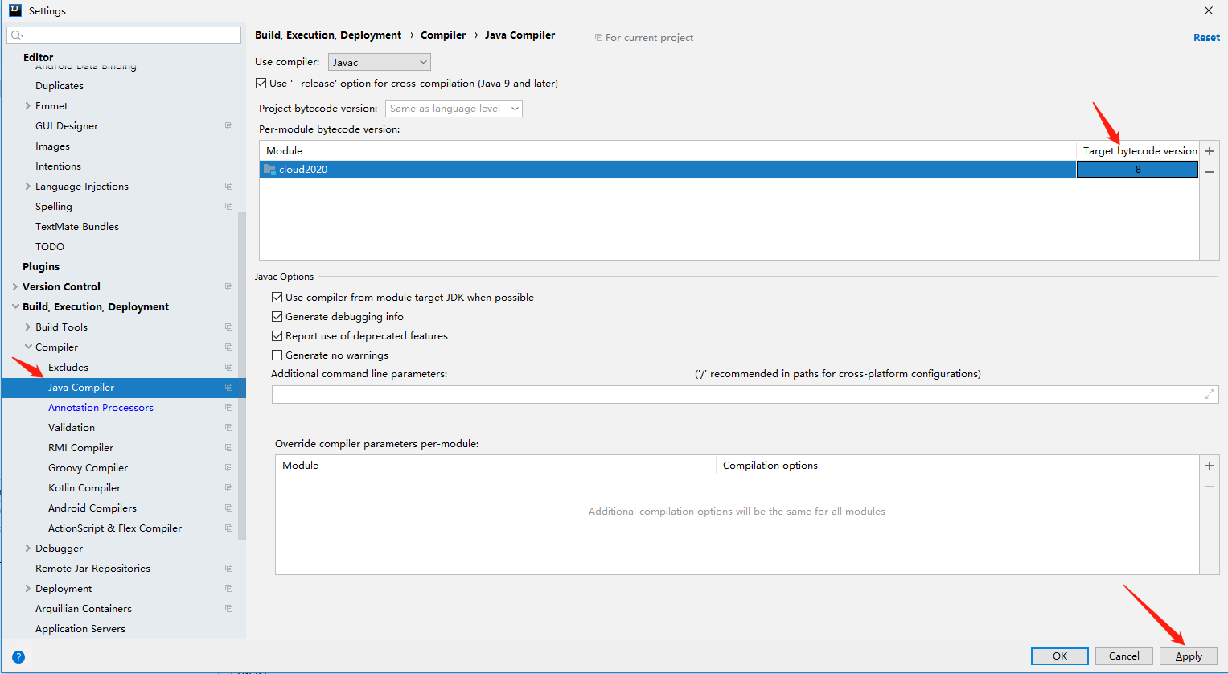

- File Type 过滤
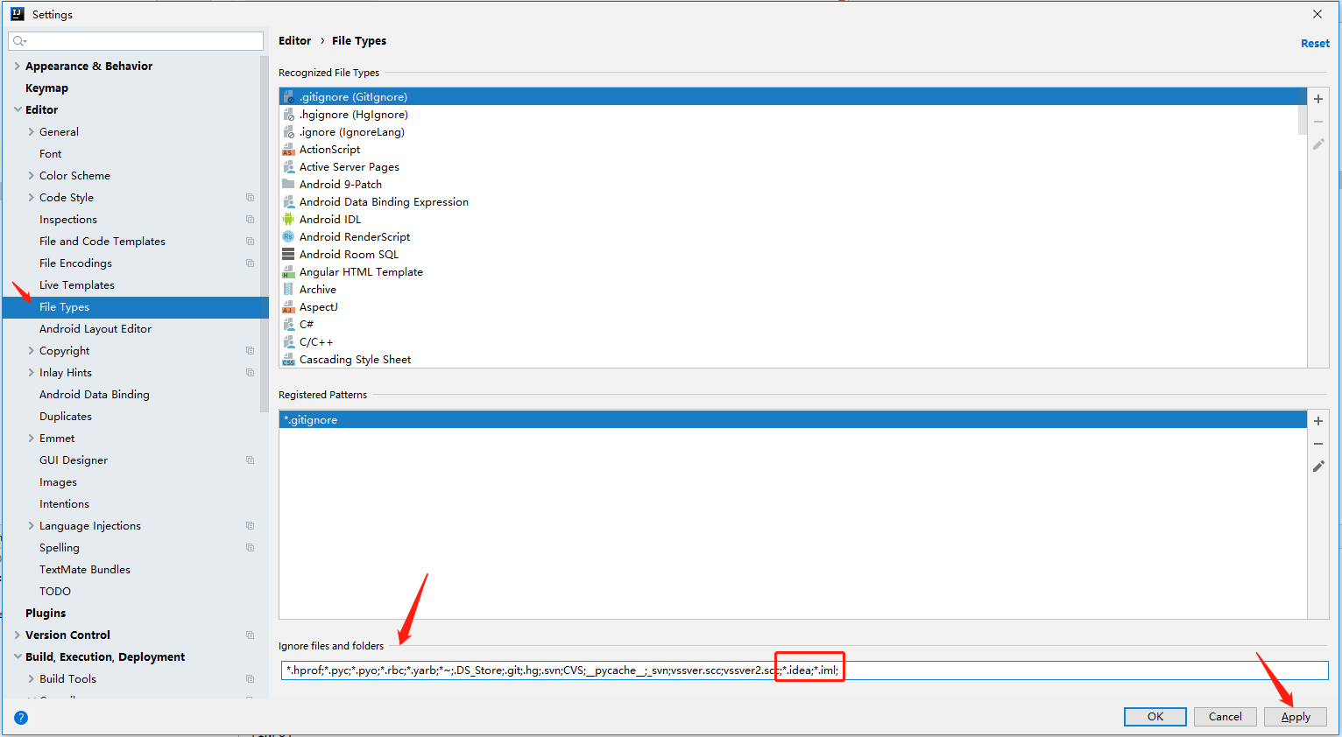

微服务模块（子模块）
- 建module
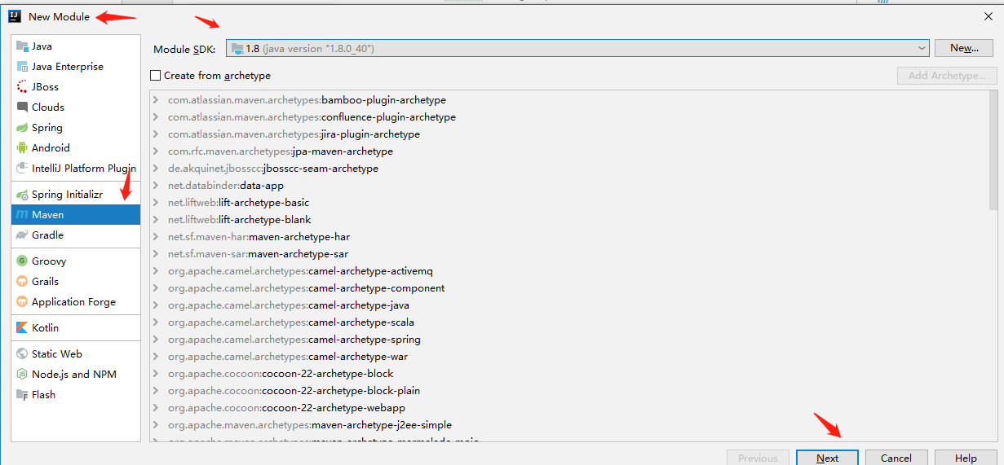

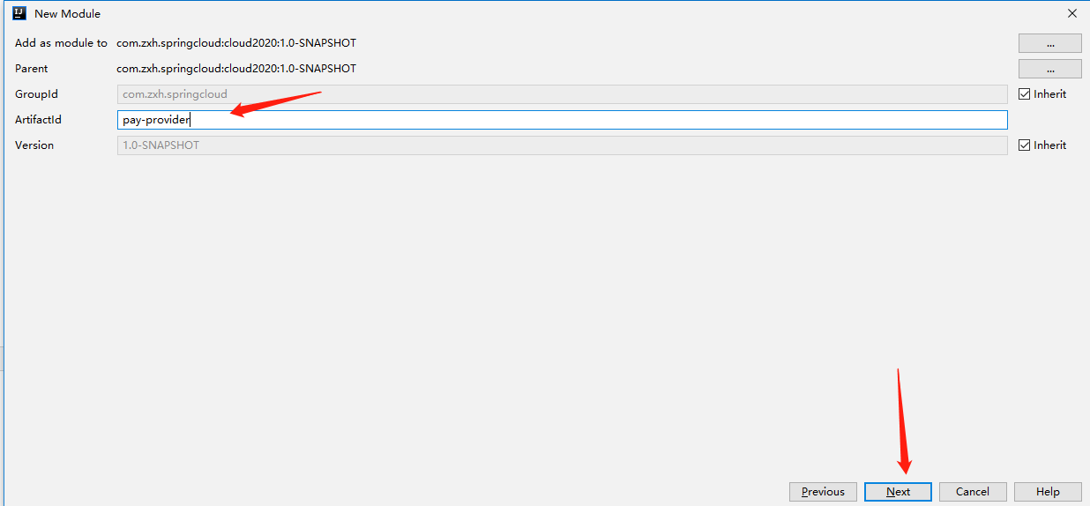

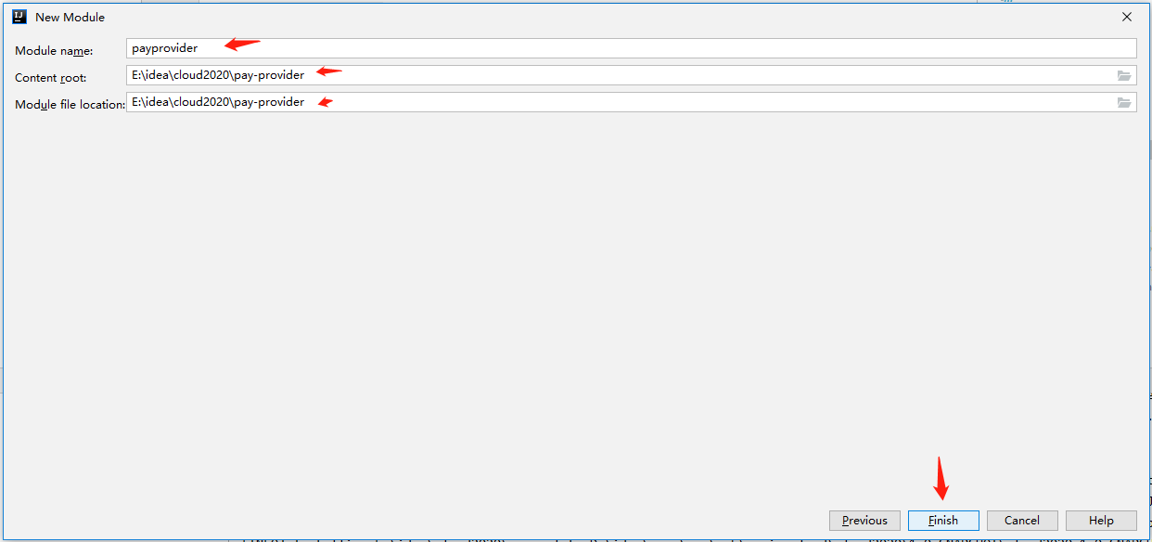
- 改pom

- 写yml
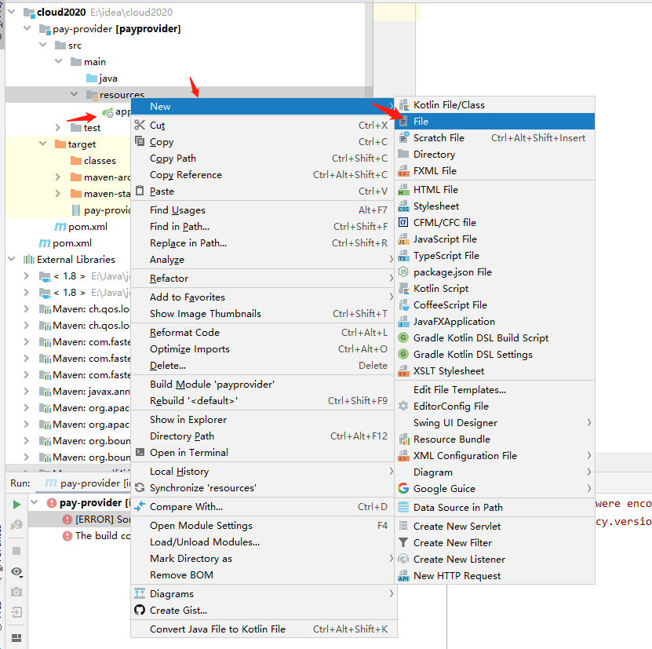

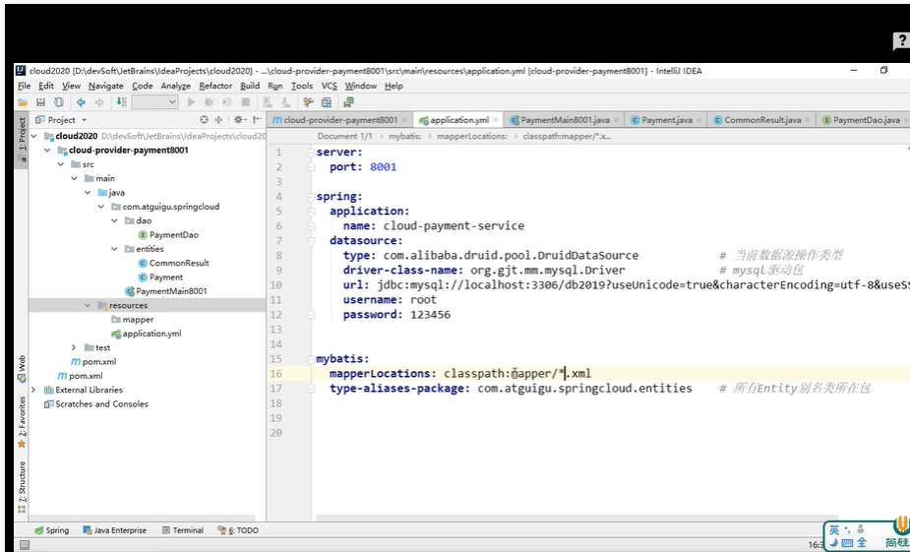
- 主启动
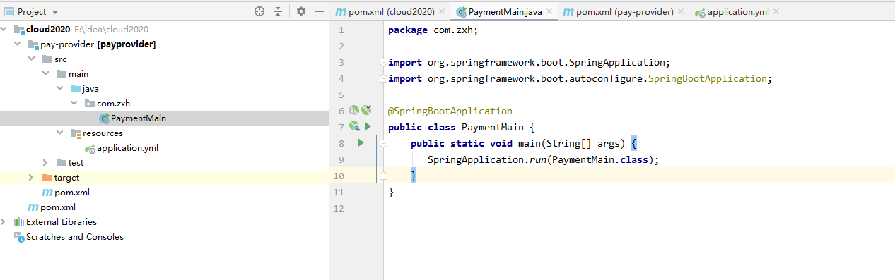
- 业务类
...

IntelliJ IDEA 构建maven多模块工程项目(详细多图)https://blog.csdn.net/sinat_34344123/article/details/79080601

搭建业务逻辑架构
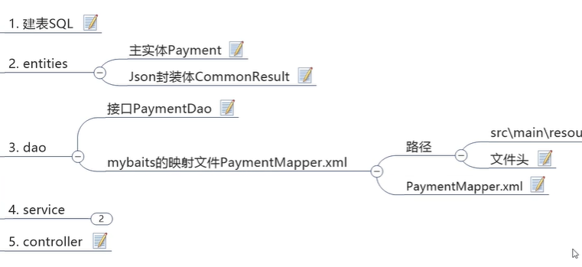

- Entities 数据库类 student

前后端分离返回格式
Public class CommonResult<T>
{
Private Integer code
Private Sting message
Private T date
}
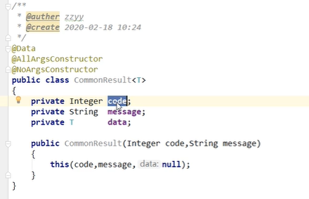

2.Dao (mybits 用@Mapper)
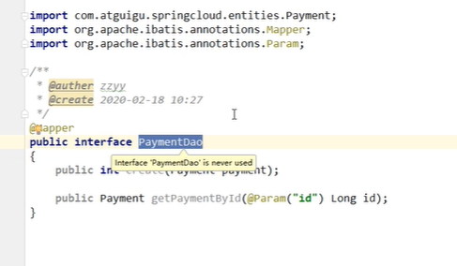
3.Service (@Service)
Interface studentService
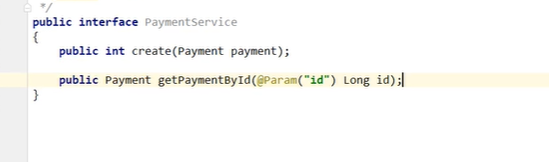
studentServiceImpl (@Service) implements 接口

@Resource
private Dao dao;
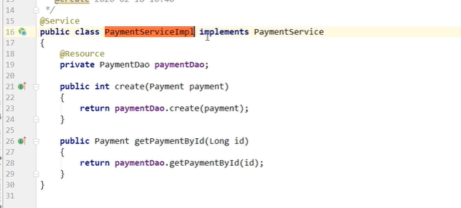
4.Controller (@RestController)

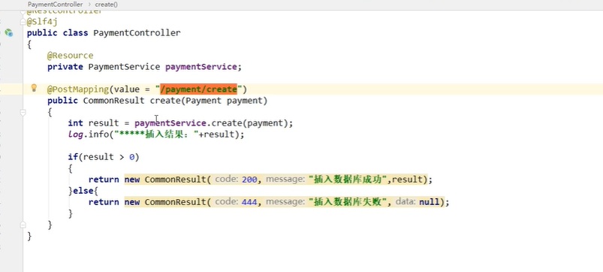
5.resources包下面建立
mapper包
文件头
<mapper namespace=”com.dao.*”>
<insert id=”” paramterType=”student” ... >
insert Into student() values();
</insert>
<BaseResultMap ..>
..
</BaseResultMap>
<select id=”" resultMap=”BaseResultMap'>

</select>
</mapper>

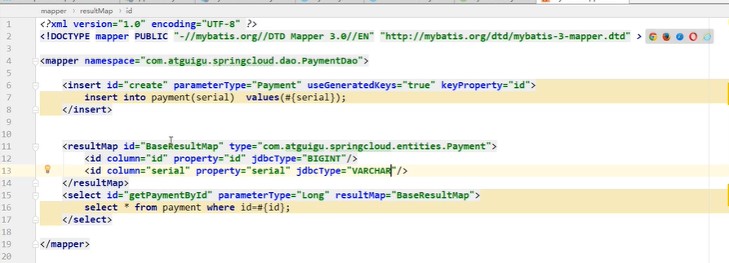

Idea 开启 Run daboard 模式

枚举参数学习

DevTool热部署

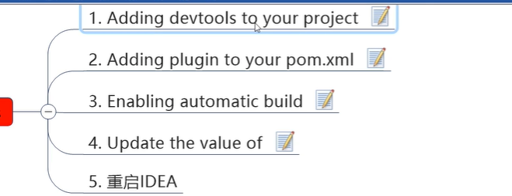

第四步
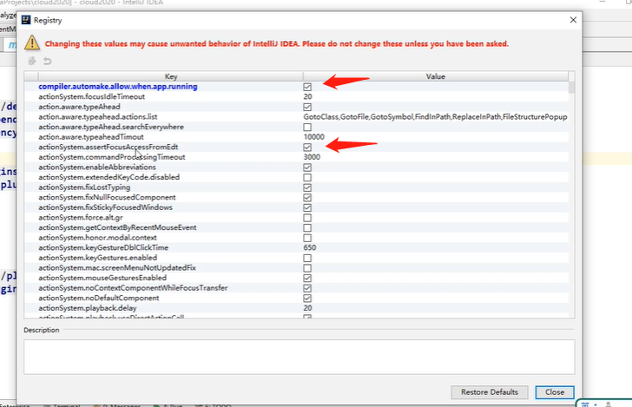

生产必须关闭热部署

restTemplate
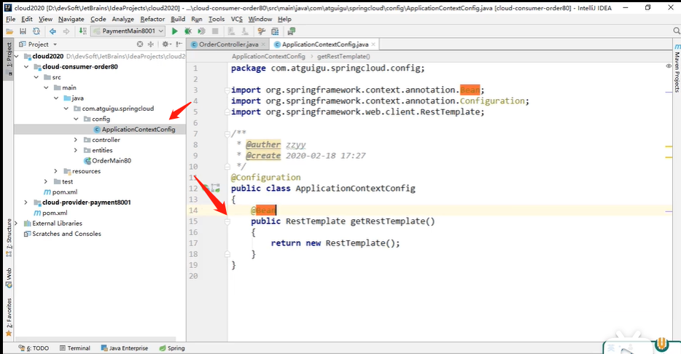

客户端

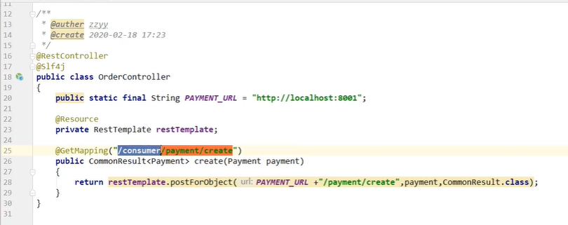
服务端

